Эллиптические кривые

Эллиптические кривые над полем вещественных чисел.
Перед обсуждением конкретных примеров эллиптических кривых над различными
полями мы отметим чрезвычайно важное свойство точек эллиптической кривой: они обра-
зуют абелеву группу относительно операции сложения точек, о которой будет подробнее
сказано ниже. Чтобы объяснить наглядно, как это получается, мы временно будем пола-
гать, что К = R. т.е. что эллиптическая кривая – обычная плоская кривая (с добавлением
еще одной точки О «в бесконечности»).
Определение.
Пусть Е – эллиптическая кривая над вещественными числами, и пусть Р и Q – две
точки на Е. Определим точки -Р и P+Q по следующим правилам:
1.Точка О – тождественный элемент по сложению («нулевой элемент») группы то-
чек. В следующих пунктах предполагается, что ни Р, ни Q не являются точками в беско-
нечности.
2. Точки P = (x, y) и -Р имеют одинаковые х-координаты, а их у-координаты разли-
чаются только знаком, т.е. − (x, y) = (x,−y). Из (1) сразу следует, что (x,−y) – также точка
на Е.
3. Если Р и Q имеют различные x-координаты, то прямая l = PQ имеет с Е еще в
точности одну точку пересечения R (за исключением двух случаев: когда она оказывается
касательной в Р, и мы тогда полагаем R = Р, или касательной в Q, и мы тогда полагаем R =
Q). Определяем теперь Р + Q как точку -R, т.е. как отражение от оси х третьей точки пере-
сечения. Геометрическое построение, дающее Р + Q, приводится ниже в примере 1.
4. Если Q = -Р (т. е. х-координата Q та же, что и y P, а у-координата отличается
лишь знаком), то полагаем P + Q = О («точке в бесконечности»; это является следствием
правила 1).
5. Остается возможность Р = Q. Тогда считаем, что l – касательная к кривой в точке
Р. Пусть R – единственная другая точка пересечения l с Е. Полагаем P + Q = -R (в качестве
R берем Р, если касательная прямая в Р имеет «двойное касание», т. е. если Р есть точка
перегиба кривой).
Пример 1. На рис. 1 слева изображена эллиптическая кривая y2 = x3 − x в плоско-
сти хОу и приведен типичный случай сложения точек Р и Q. Чтобы найти Р + Q, проводим
прямую PQ и в качестве Р + Q берем точку, симметричную относительно оси x третьей
точке, определяемой пересечением прямой PQ и кривой. Если бы Р совпадала с Q, т.е.
если бы нам нужно было найти 2Р, мы использовали бы касательную к кривой в Р: тогда
точка 2Р симметрична третьей точке, в которой эта касательная пересекает кривую.
На рис. 1 справа аналогичным образом проиллюстрировано сложение точек R и Q
на кривой y2 = x3 + x +1.
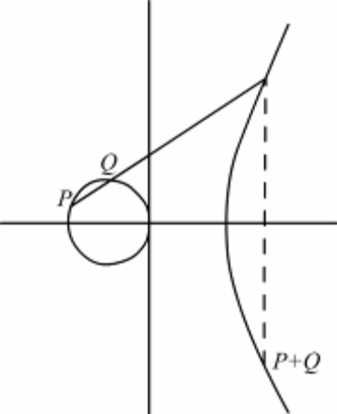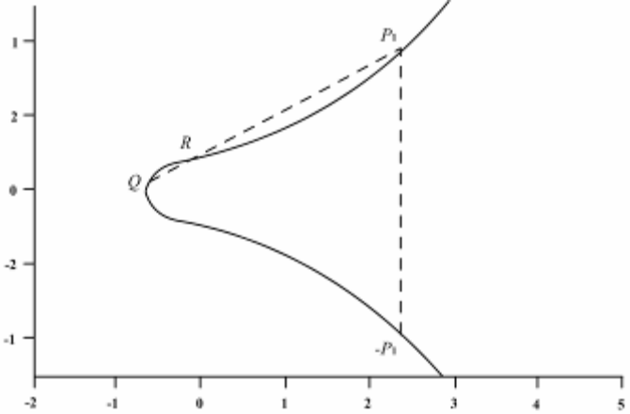
Рис. 1. Примеры геометрического построения суммы точек эллиптической кривой
